**南开大学电子信息与光学工程学院**

**电路基础实验**

**实验名称 1.线性与非线性元件伏安特性的测绘**

# 1实验目的

1. 掌握线性电阻、非线性电阻元件伏安特性的逐点测试法。
2. 学习恒压源、直流电压表、电流表的使用方法。

# 2实验原理

任一两端电阻元件的特性可用该元件上的端电压U与通过该元件的电流I之间的函数关系U = f(I)来表示，即用U - I平面上的一条曲线来表征，这条曲线称为该电阻元件的伏安特性曲线。根据伏安特性的不同，电阻元件分两大类：线性电阻和非线性电阻。

线性电阻元件的伏安特性曲线是一条通过坐标原点的直线，该直线的斜率只由电阻元件的电阻值R决定，其阻值为常数，与元件两端的电压U和通过该元件的电流I无关；非线性电阻元件的伏安特性是一条经过坐标原点的曲线，其阻值R不是常数，即在不同的电压作用下，电阻值是不同的，常见的非线性电阻如白炽灯丝、普通二极管、稳压二极管等。

绘制伏安特性曲线通常采用逐点测试法，即在不同的端电压作用下，测量出相应的电流，然后逐点绘制出伏安特性曲线，根据伏安特性曲线便可计算其电阻值。

# 3实验设备

1.直流电压、电流表

    2.恒压源

3.电阻R=1 KΩ

  4.半导体二极管1N-4007、稳压二极管2CW51（1N-4728）

# 4实验内容及数据

## 4.1 测定线性电阻的伏安特性

按电路图接线，图中的电源U选用恒压源的可调稳压输出端，通过直流数字毫安表与1KΩ线性电阻相连，电阻两端的电压用直流数字电压表测量。

调节恒压源可调稳压电源的输出电压U，从0V开始缓慢地增加，在表中记下相应的电压表和电流表的读数。

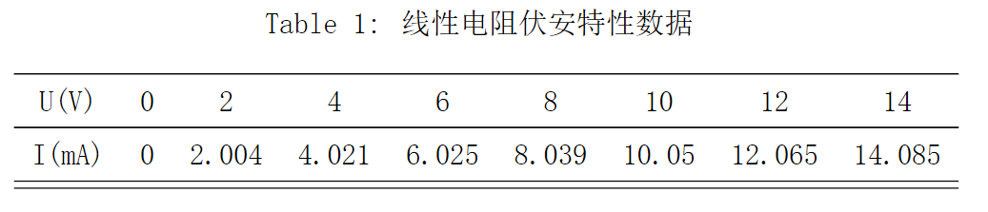

## 4.2测定半导体二极管的伏安特性

按电路图接线，R为限流电阻，取200Ω，二极管的型号为1N-4007。测二极管的正向特性时，其正向电流不得超过 25mA，从0开始缓慢调节正向电压，并记录电路大小于表中。测反向特性时，将可调稳压电源的输出端正、负连线互换，调节可调稳压输出电压U，从0伏开始缓慢地减少，并记录电流数据。

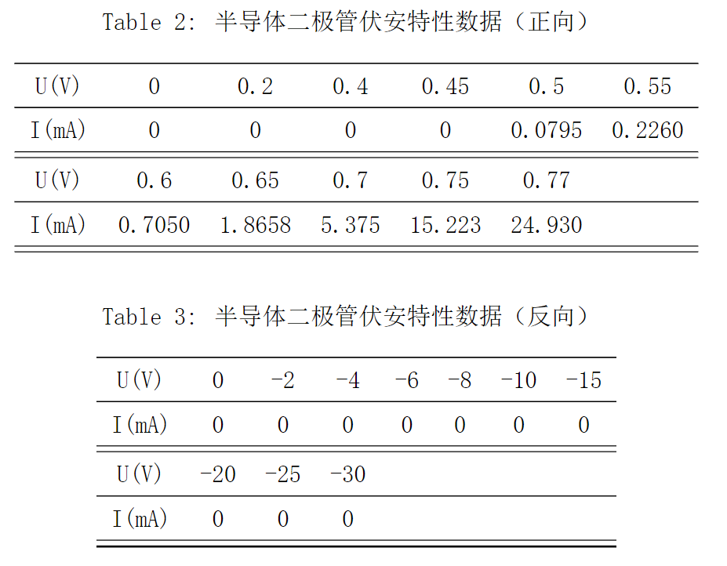

## 4.3测定稳压二极管的伏安特性

将实验内容4.2中的半导体二极管1N-4007换成稳压管2CW51(1N-4728)，重复实验内容4.2的测量，将数据分别记入表中。

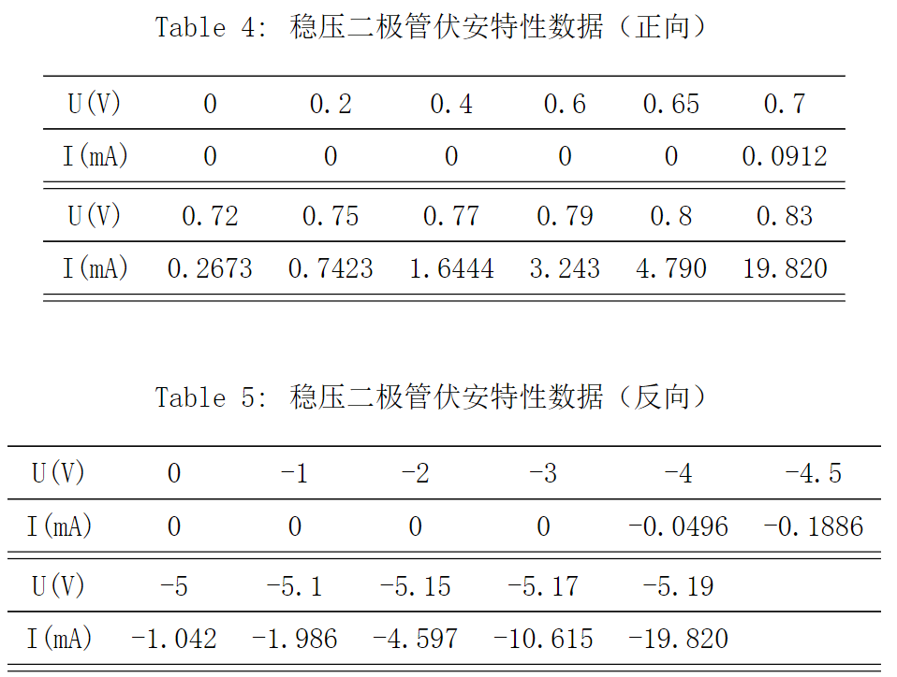

# 5数据分析

## 5.1线性电阻伏安特性的绘制

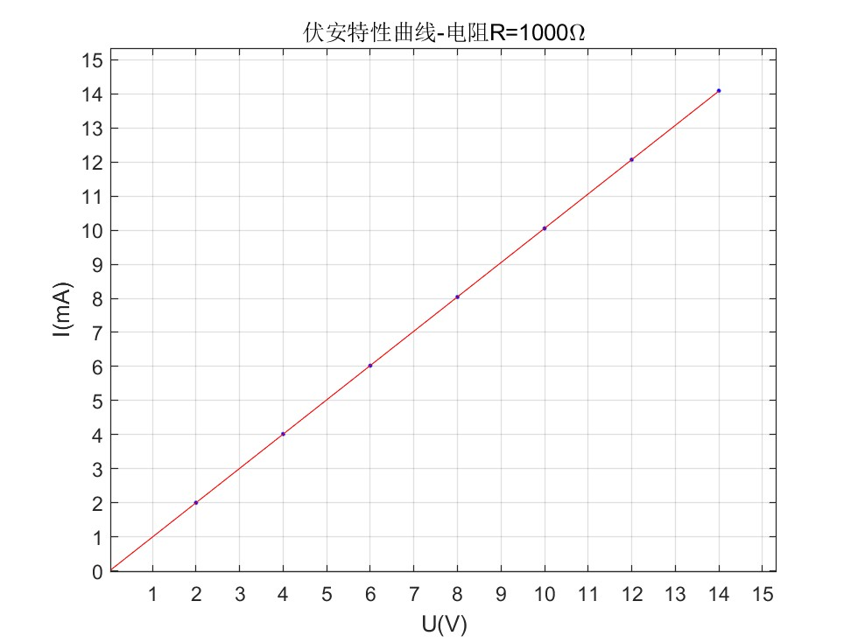

**六. 思考题**

根据伏安特性曲线得到 $R_{测}=994.1Ω$。在误差允许的范围内，电阻R的伏安特性曲线为一条通过坐标原点的直线，该直线的斜率与R有关。

## 5.2半导体二极管伏安特性的绘制

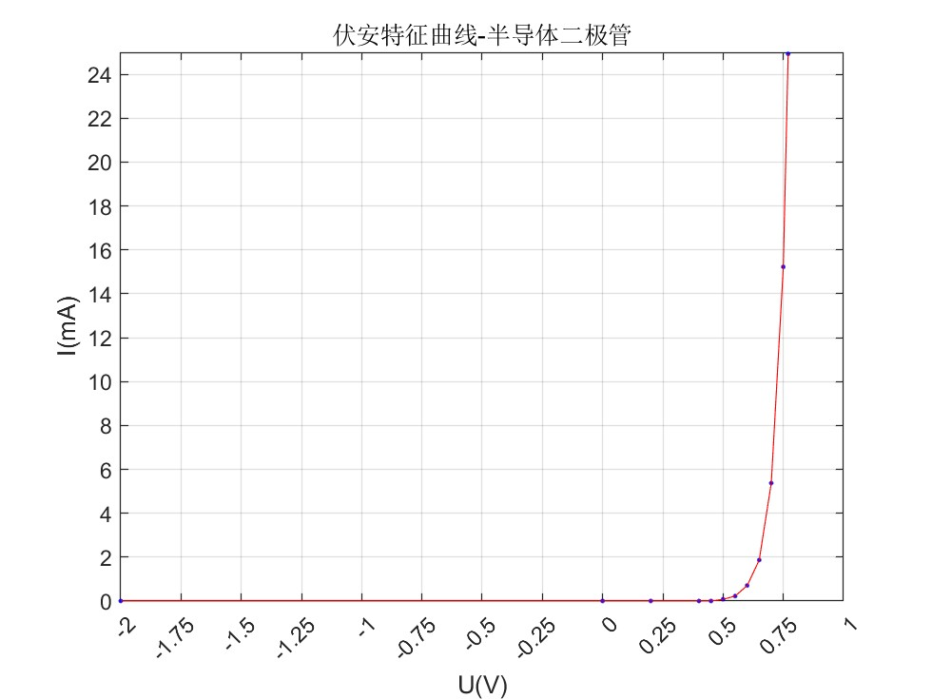

半导体二极管的伏安特性呈现明显非线性趋势，当提供正向电压时，半导体二极管电流I随U增大迅速增大，而提供反向电压时，半导体二极管几乎没有电流通过。

## 5.3 稳压二极管伏安特性的绘制

## 

稳压二极管同样展现出非线性特性。根据伏安特性曲线，可以大致知道：提供正向电压时，稳压二极管管的电压最终将稳定在0.8V左右；提供反向电压时，在-4V左右开始出现电流，最后电压将稳定在-5.2V左右。

# 6 思考题

1．线性电阻与非线性电阻的伏安特性有何区别？它们的电阻值与通过的电流有无关系？

线性电阻的电流与电压成线性关系，电阻值与电流无关，而非线性电阻则呈现非线性关系，电阻值与电流有关。

2.如何计算线性电阻与非线性电阻的电阻值？

通过伏安特性曲线计算， $R_{u}=\frac{u}{i}$。

3.请举例说明哪些元件是线性电阻，哪些元件是非线性电阻，它们的伏安特性曲线是什么形状？

纯电阻元件时线性电阻，伏安特性曲线为为一条过原点的直线。白炽灯和二极管时非线性电阻，伏安特性曲线为一条过原点的曲线。

4.设某电阻元件的伏安特性函数式为 I=f（U），如何用逐点测试法绘制出伏安特性曲线。

用平滑曲线将各点连接起来，即可绘制出大致的伏安特性曲线。也可以使用计算机工具进行曲线拟合，得到较为精确的伏安特性曲线。

**实验名称 2.基尔霍夫定律的验证**

# 1 实验目的

1.验证基尔霍夫定律，加深对基尔霍夫定律的理解。

2.掌握直流电流表的使用以及学会用电流插头、插座测量各支路电流的方法。

3.学习检查、分析电路简单故障的能力。

附实验报告要求：

# 2 实验原理

基尔霍夫定律：

基尔霍夫电流定律和电压定律是电路的基本定律，它们分别描述结点电流和回路电压，即对电路中的任一结点而言，在设定电流的参考方向下，应有 $\sum{I} =0$。一般流出结点的电流取负号，流入结点的电流取正号；对任何一个闭合回路而言，在设定电压的参考方向下，绕行一周，应有 ΣU =0，一般电压方向与绕行方向一致的电压取正号，电压方向与绕行方向相反的电压取负号。

在实验前，必须设定电路中所有电流、电压的参考方向，其中电阻上电压和电流方向为关联参考方向，电压源为非关联参考方向。

# 3实验设备

1. 直流数字电压表、直流数字电流表；
2. 恒压源（双路 0～30V 可调）；
3. 实验电路版。

# 4 实验内容及数据

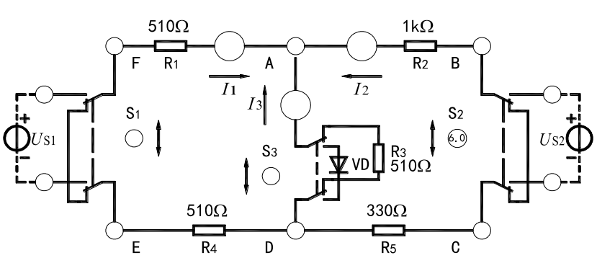

实验前先设定三条支路的电流参考方向，如图中的 I₁、I₂、I₃所示，并熟悉线路结构，掌握各开关的操作使用方法。

1. 熟悉电流插头的结构，将电流插头的红接线端插入数字电流表的红（正）接线端，电流插头的黑接线端插入数字电流表的黑（负）接线端。

2. 测量支路电流

将电流插头分别插入三条支路的三个电流插座中，读出各个电流值。按规

定：在结点 A，电流表读数为‘＋’，表示电流流入结点，读数为‘－’，表示电流流出结点，然后根据图中的电流参考方向，确定各支路电流的正、负号，并记入表中。

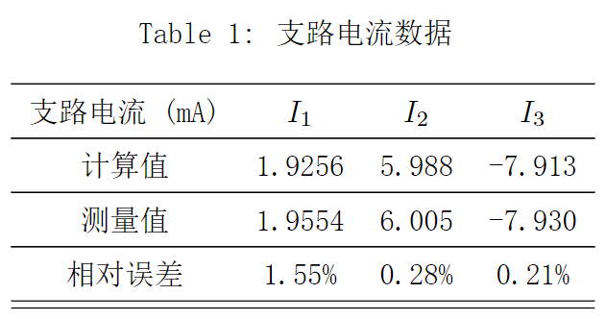

3.测量元件电压

用直流数字电压表分别测量两个电源及电阻元件上的电压值，将数据记入表中。测量时电压表的红（正）接线端应插入被测电压参考方向的高电位端，黑（负）接线端插入被测电压参考方向的低电位端。

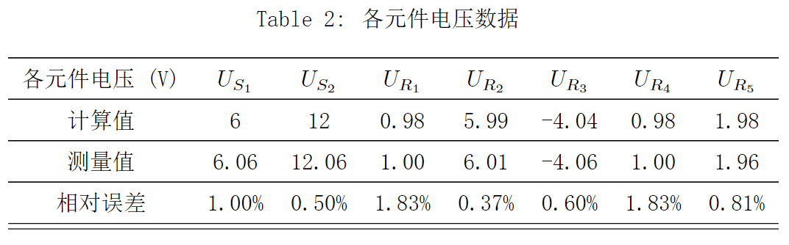

# 5 数据分析

支路电流计算值与测量值基本接近，且满足 $I_{1}+I_{2}+I_{3}=0$。

各元件电压数据计算值与测量值基本接近，选取顺时针方向为绕行方向。对于回路ADEF满足 $U_{R_{1}}-U_{R_{3}}+U_{R_{4}}-U_{S_{1}}=0$，对于支路ABCD满足 $-U_{R_{2}}+U_{S_{2}}-U_{R_{5}}+U_{R_{3}}=0$。

综上，我们成功验证了基尔霍夫定律。

# 思考题

1. 在电路中，A、D 两结点的电流方程是否相同？为什么？

相同，对应的电流是一样的。

1. 在电路中可以列几个电压方程？它们与绕行方向有无关系？

可以列出3个电压方程，它们与绕行方向无关。

3.实验中，若用指针万用表直流毫安档测各支路电流，什么情况下可能出现毫安表指针反偏，应如何处理，在记录数据时应注意什么？若用直流数字毫安表进行测量时，则会有什么显示呢？

电流实际方向与参考方向相反时，毫安表指针可能反偏，此时应该进行试触，确定电流的实际方向，正确连接毫安表，而记录数据时应注意实际电流方向与电流方向是否相同。若使用支流数字毫安表进行测量时，若电流实际方向与参考方向相同，则示数为正，否则为负。

实验报告体现了同学们对实验内容的研究、思考与总结。撰写实验报告是实验教学环节的一项重要基本训练，是培养并体现同学们的认知能力、实践能力、写作能力等综合素质的重要手段。

电路基础实验报告基本要求如下：

一、要求内容准确、实事求是、真实分析，表述简练通顺，图表科学规范，曲线可以电脑作图或坐标纸绘图。

二、实验报告正文字体设置应为中文字体宋体、英文字体Times New Roman、字号小四；段落设置应为段前0行、段后0行、行距1.5倍行距。

**三、**按照教学要求独立撰写并按时上交打印的实验报告纸质版。抄袭、复制他人的实验报告。